Đại hội đại biểu Hội Thủy sản tỉnh Ninh Thuận
lần thứ VI, nhiệm kỳ 2022-2027
Sáng ngày 17/6/2022 tại Hội trường Chi cục Chăn nuôi và Thú y tỉnh, Hội Thủy sản tỉnh Ninh Thuận đã tổ chức thành công Đại hội đại biểu lần thứ VI, nhiệm kỳ 2022-2027.
Đại hội đã thông qua Báo cáo tổng kết công tác Hội nhiệm kỳ 2017-2022, phương hướng, nhiệm vụ nhiệm kỳ 2022-2027. Hoạt động của Hội 5 năm qua, Hội đã có nhiều thành tích nổi bật trên các mặt: Kiện toàn, phát triển tổ chức Hội, trong nhiệm kỳ đã xây dựng và kết nạp thêm 8 Chi hội cơ sở. Đến nay, Hội có 34 Chi hội với hơn 12.000 hội viên trong đó có hơn 2.000 hội viên chính thức hoạt động ở các lĩnh vực khai thác, nuôi trồng, dịch vụ hậu cần và chế biến thủy sản; Tuyên truyền chủ trương, chính sách của Đảng, pháp luật Nhà nước, nhất là những cơ chế, chính sách chuyên ngành thủy sản đến với các Chi hội, hội viên biết và thực hiện; Phổ biến kiến thức, tập huấn chuyển giao, ứng dụng tiến bộ khoa học và công nghệ và hợp tác, hỗ trợ giúp đỡ nhau kinh nghiệm sản xuất, kinh doanh hiệu quả,.. Ghi nhận thành tích trên, UBND tỉnh tặng bằng khen cho tập thể Hội Thủy sản tỉnh; Chủ tịch Hội nghề cá Việt Nam tặng bằng khen cho 2 tập thể và 8 cá nhân của Hội Thủy sản tỉnh Ninh Thuận.

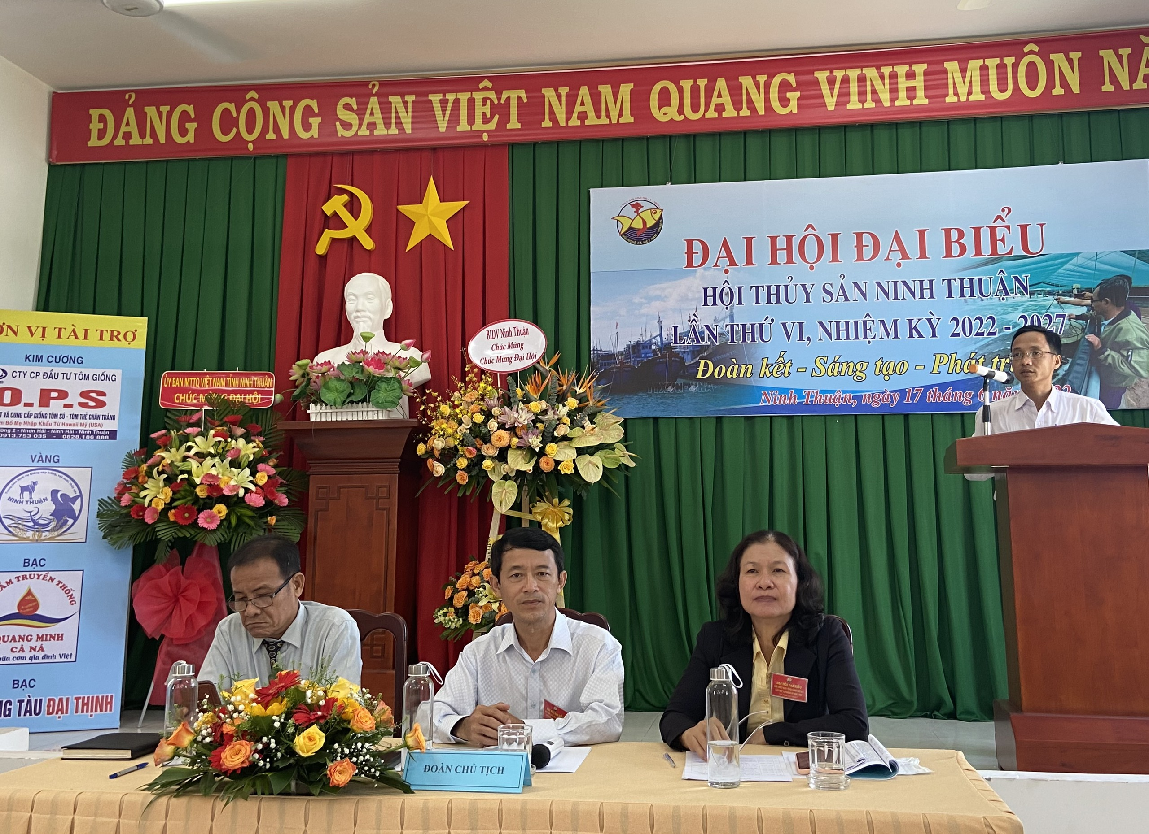 | 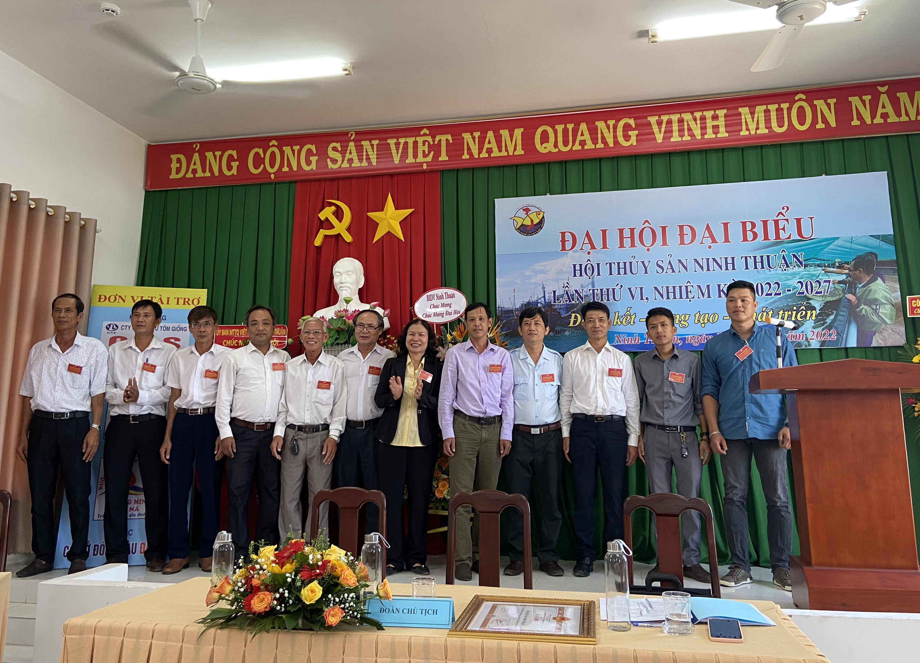
Đoàn chủ tịch Đại hội | Ban Chấp hành nhiệm kỳ 2022-2027 ra mắt

Đại hội đã bầu Ban Chấp hành nhiệm kỳ 2022-2027 với 13 người. Ban chấp hành mới đã họp phiên thứ I bầu Ban Thường vụ có 5 người, bầu bà Bùi Thị Anh Vân tiếp tục làm Chủ tịch Hội, và 2 phó Chủ tịch Hội: ông Huỳnh Minh Khánh và ông Nguyễn Hữu Ái.
Trong năm 2022, Liên hiệp các Hội khoa học và kỹ thuật tỉnh sẽ tích cực đôn đốc, tham mưu tháo gỡ khó khăn, vướng mắc để 5 Hội thành viên tiến hành tổ chức đại hội theo kế hoạch, trong đó Hội Thủy sản tổ chức đại hội đầu tiên, còn 4 Hội thành viên: Hội Điều dưỡng, Hiệp hội Nho và Táo, Hội Làm vườn và Hiệp hội Giống thủy sản sẽ tiếp tục đại hội trong 6 tháng cuối năm 2022./.
Lê Kim Hùng - CT Liên hiệp Hội tỉnh

